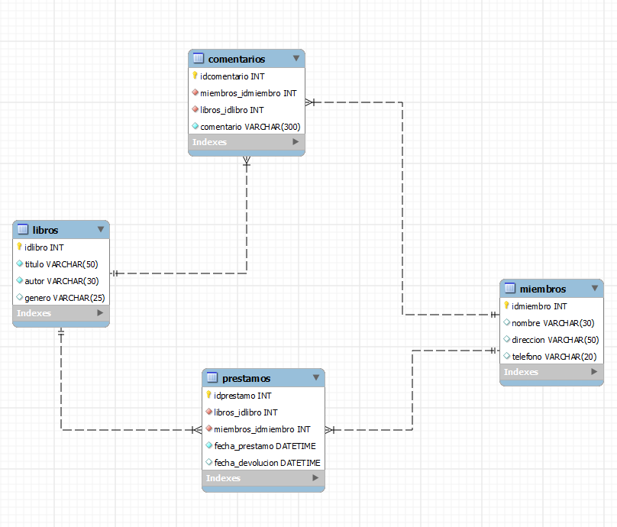

Como no hay enunciado para hacer consultas, las invente yo.

1_Seleccionar los libros prestados por un miembro específico, por ejemplo, el miembro con ID

2_Seleccionar los miembros que han realizado un préstamo.

3_Actualizar la dirección de un miembro específico, por ejemplo, el miembro con ID 2.

4_Eliminar un libro específico de la tabla libros, por ejemplo, el libro con ID 5.

5_Eliminar todos los préstamos realizados por un miembro específico, por ejemplo, el miembro con ID 3.

6_Actualizar la fecha de devolución de todos los préstamos para los libros que aún no han sido devueltos.

7_Seleccionar los libros que han sido prestados pero aún no han sido devueltos.

8_Seleccionar los miembros que han realizado préstamos pero no han dejado ningún comentario en la tabla comentarios. Además, incluir la cantidad de préstamos realizados por cada miembro en la consulta. (ayuda -> la columnas q se ven son miembros.idmiembro, miembros.nombre, cantidad_prestamos)

Diviértanse -> elegir dos consultas y en cada página poner su nombre con sus dos capturas ( que se vea la consulta y el resultado ( o parte))

**@FerrandoCarlos**

Consulta 3

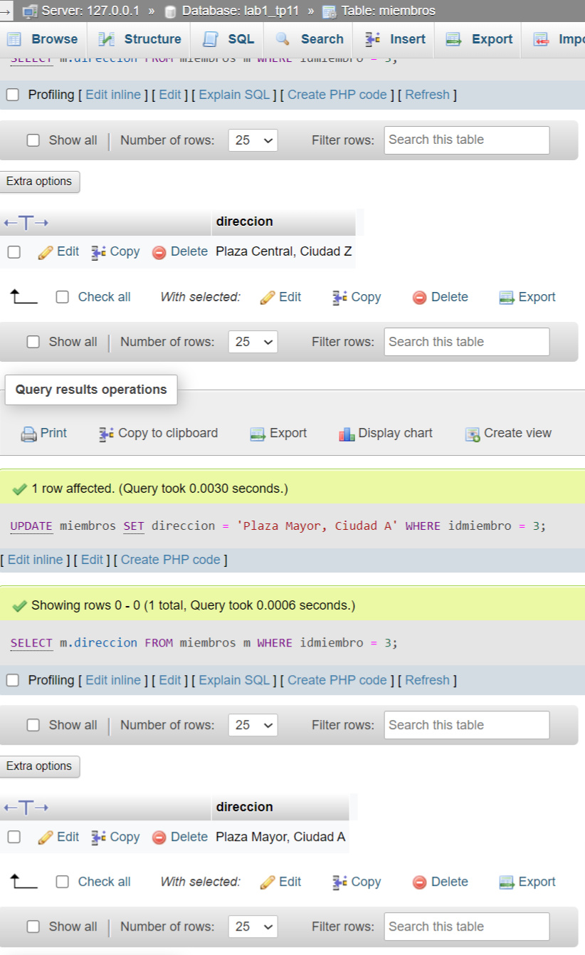

Consulta 7

